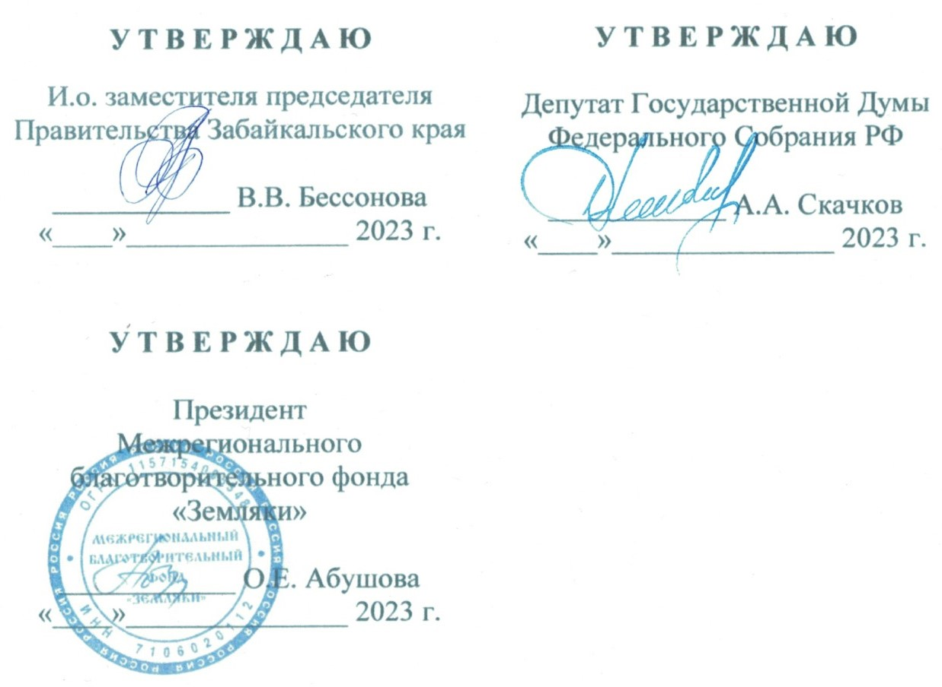

ПОЛОЖЕНИЕ о РЕГИОНАЛЬНОМ ТВОРЧЕСКОМ конкурсе
«НЕИЗВЕСТНЫЕ ГЕРОИ ВЕЛИКОЙ ОТЕЧЕСТВЕННОЙ»

1. Общие положения.

  - 9 мая 1945 года во всех уголках нашей необъятной Родины радостной вестью прозвучало долгожданное слово: «Победа!» С того памятного мая минуло более 70 лет. Выросли новые поколения, для которых Великая Отечественная война – далекая история. Но совесть и долг перед погибшими и пережившими войну не должны позволить нам забыть эту героически-трагическую страницу летописи нашего государства. Сейчас как никогда важно поддержать традицию сохранения памяти о поколении, спасшем мир от насилия, защитившем свою Родину. Поколению, благодаря которому мы живем.
  - Мы знаем, помним и чтим известных героев Великой Отечественной войны. Но сколько еще тех, неизвестных героев, внесших свой вклад в дело Великой Победы, воспоминания о которых бережно хранятся его родными и близкими. Пора им стать нашим общим культурным достоянием.
  - Правительство Забайкальского края и Межрегиональный благотворительный фонд «Земляки» при поддержке депутата Государственной Думы Федерального Собрания Российской Федерации Александра Анатольевича Скачкова объявляют второй конкурс иллюстрированных эссе (далее – Конкурс) – рассказов о родных и близких, защищавших Родину в годы Великой Отечественной войны.
  - Содержанием иллюстрированных эссе могут стать записанные школьниками воспоминания ветеранов о жизни и боевом пути, рассказы о бабушках и дедушках, иллюстрированные фотографиями или письмами времен Великой Отечественной войны, рассказы о результатах работы в архивах и поисковых отрядах.
1.5. Лучшие эссе о неизвестных героях Великой Отечественной войны будут издаваться в виде ежегодного альманаха.

2. Цели Конкурса.

2.1. Повышение интереса детей и молодежи к событиям Великой Отечественной войны 1941-1945 гг. и героическому прошлому родного края; знание истории своей семьи, увековечивание памяти погибших защитников Отечества.
2.2. Воспитание у подрастающего поколения патриотических чувств, вовлечения их в проектную исследовательскую деятельность.
2.3. Возможность заявить о себе и своем видении окружающего мира, развитие творческих способностей.
2.4. Издание альманаха с лучшими эссе о неизвестных героях Великой Отечественной войны

3. Участники Конкурса.

В Конкурсе могут принять участие школьники и студенты в возрасте от 7 до 18 лет.

4. Сроки и порядок проведения Конкурса.

  - Первый этап – подготовка конкурсных работ и направление их в оргкомитет с 01 декабря 2023 по 01 марта 2024 года.
  - Второй этап – работа жюри конкурса с 01 марта по 01 апреля 2024 года.
  - Третий этап – подготовка, издание, доставка альманаха с лучшими эссе с 01 апреля по 20 мая 2024 года.
  - Четвертый этап – вручение изданий, начиная с 20 мая по 01 июня 2024 года.

- Требования к работам, представляемым на Конкурс.

5.1. Работы, представленные на конкурс должны включать в себя четыре составляющие:
- текст эссе, набранный в формате word без рамок и иных украшений на странице, 1-5 страниц, шрифт Times New Roman, 14 кегль, межстрочный интервал одинарный, поля по 2 см со всех сторон, абзацный отступ 1,25 см, файл подписывается словом эссе и фамилией автора;
- фотографии и/или фронтовые письма ветерана/фотографии мемориальных захоронений, процесса раскопок, сканы архивных документов (прилагаются отдельными файлами в формате JPG !!!),
- портретная фотография автора работы (прилагается отдельным файлом в формате JPG, подпись файла – фамилия автора эссе !!!),
- согласие на обработку персональных данных несовершеннолетнего (до 18 лет).
5.2. Представленные работы должны быть выполнены школьником или студентом, соответствовать теме конкурса, быть искренними, содержать интересный сюжет.
5.3. Технические требования, предъявляемые к иллюстративным материалам (фотографии, сканы писем):
- формат изображения – JPG
- цветовая модель – RGB
- разрешение – не менее 6 Мп, 300 dpi.
5.4. Критерии оценки работ:
- раскрытие темы;
- авторское отношение к событиям;
- грамотный стиль изложения;
- оригинальность подачи материала.
5.5. Заявки на участие (приложение 2), конкурсные работы, включая приложения, согласие на обработку персональных данных несовершеннолетнего (приложение 3) и портретные фотографии самих участников конкурса направляются на адрес электронной почты fond.z.chita@gmail.com с пометкой «на конкурс неизвестные герои» до 01 февраля 2023 года.
5.6. Участники конкурса получат подтверждение получения работ письмом, направленным им по электронной почте.
5.7. Выставление работ на конкурс подтверждает согласие участника на передачу организаторам прав на публикацию работ с указанием данных автора и логотипа конкурса.
5.8. Контактное лицо: секретарь оргкомитета конкурса Санникова Наталья Александровна, телефон +7 914 488-84-00.

6. Подведение итогов Конкурса.

  - Итоги Конкурса подводит Жюри Конкурса (приложение 1) на основе просмотра представленных на конкурс работ. Жюри Конкурса не берет на себя обязательства разъяснять участникам конкурса критерии конкурсного отбора конкретных работ.
  - Иллюстрированные эссе о неизвестных героях Великой Отечественной войны, выбранные Жюри для публикации, будут изданы в виде ежегодного альманаха.
  - Лауреаты Конкурса, работы которых будут включены в Альманах награждаются дипломом и экземпляром Альманаха. Жюри, по согласованию с учредителями Конкурса, имеет право в особых случаях издавать дополнительные тома Альманаха и учреждать иные призы.

7. Организация и финансирование Конкурса.

7.1. Организационные вопросы, связанные с проведением Конкурса, решают совместно Межрегиональный благотворительный фонд «Земляки», Министерство образования и науки Забайкальского края, Министерство культуры Забайкальского края.

7.2. Расходы на проведение конкурса, в том числе, издание альманаха берет на себя Межрегиональный благотворительный фонд «Земляки».

Приложение 1.

Оргкомитет конкурса

- Скачков А.А. – сопредседатель оргкомитета Конкурса, депутат Государственной Думы Федерального Собрания РФ
- Левкович И.В. – Министр культуры Забайкальского края
- Санникова Н.А. – помощник депутата Государственной Думы Федерального Собрания РФ Скачкова А.А., секретарь оргкомитета конкурса, представитель МБФ «Земляки»

Жюри конкурса:

- Скачков Александр Анатольевич – депутат Государственной Думы Федерального Собрания РФ, - председатель жюри;
- Еренкова Юлия Олеговна - директор Забайкальской краевой филармонии им. О.Л. Лундстрема, – член жюри;
    - Коваленок Юлия Евгеньевна - ученый секретарь Забайкальского краевого краеведческого музея им. А.К. Кузнецова, – член жюри;
    - Константинова Татьяна Андреевна - ведущий архивист Забайкальского государственного архива, – член жюри;
    - Кругляк Вадим Витальевич - ученый секретарь Забайкальской универсальной научной библиотеки им. А.С. Пушкина, – член жюри;
    - Кунгуров Игорь Геннадьевич - директор ГТРК Чита, – член жюри;
    - Мурлина Ольга Сергеевна – ведущий методист ЗабЦНТИБ, - член жюри;
    - Селезнева Юлия Анатольевна - кандидат психологических наук, координатор проекта и редактор Альманаха «Неизвестные герои Великой Отечественной», – член жюри;
- Ярилов Евгений Витальевич – глава городского округа «Город Чита», - член жюри.

Приложение 2.

Заявка на участие во Второй региональный конкурс иллюстрированных эссе
«Неизвестные герои Великой Отечественной» 2023-2024 года.

- Фамилия, имя, отчество автора
- Дата рождения
- Образовательное учреждение, класс
- Адрес проживания
- Должность научного руководителя автора
- Фамилия, имя, отчество научного руководителя автора
- Контактные данные научного руководителя автора (номер телефона, адрес электронной почты)

Приложение 3.

Согласие на обработку персональных данных несовершеннолетнего (до 18 лет)

Я, ________________________________________________________________(фамилия, имя, отчество законного представителя) основной документ, удостоверяющий личность (паспорт гражданина РФ) __________________________________________, проживающий (ая) по адресу ___________________________________________________________(место регистрации) являясь законным представителем субъекта персональных данных _____________________________________________________________________________ (фамилия, имя, отчество несовершеннолетнего субъекта персональных данных) на основании __________________________________________________________ (реквизиты свидетельства о рождении ребенка или иного документа, подтверждающего полномочия родителя или иного законного представителя) проживающего по адресу _____________________________________________________________________________
В соответствии со ст.9 Федерального закона от 27 июля 2006г. №152 ФЗ «О персональных данных», своей волей и в своем интересе настоящим даю согласие Оргкомитету Второго регионального конкурса иллюстрированных эссе «Неизвестные герои Великой Отечественной», на обработку персональных данных субъекта на следующих условиях:
- Согласие дается мною в целях оформления документов, требующихся в процессе подготовки и проведения регионального конкурса, иллюстрированных эссе «Неизвестные герои Великой Отечественной» (далее - конкурс);
- Настоящее согласие дается для осуществления следующих действий в отношении персональных данных несовершеннолетнего субъекта, которые необходимы для достижения вышеуказанных целей, совершаемых с использование средств автоматизации или без использования таковых: сбор, запись, накопление, систематизацию, хранение, уточнение (изменение), извлечение, использование (публикацию), удаление, уничтожение персональных данных субъекта, а также любые иные действия с учетом действующего законодательства РФ.
- Перечень персональных данных, передаваемых Оргкомитету на обработку (при наличии): фамилия, имя, отчество, дата рождения; наименование образовательной организации, класс, фотография; сведения о родителях (законных представителях); фамилия, имя, отчество, контактный телефон.
- Согласие может быть отозвано путем направления соответствующего письма в Оргкомитет Конкурса. Оргкомитет обязуется в течение 30 дней уничтожить персональные данные субъекта.

____________________(дата)

_________________________ (подпись законного представителя несовершеннолетнего и расшифровка)

Пример образец оформления эссе

МОЯ СЕМЕЙНАЯ РЕЛИКВИЯ

Иванова Юлия

МКОУ «Центр образования №15», 5 класс, поселок Перово
Научный руководитель: учитель истории Климова Ирина Ивановна

Несколько лет тому назад мама задалась целью найти хоть какую-нибудь информацию о нашем герое: где воевал и за что получил боевую награду. И, о чудо, на сайте «Память народа», мы обнаружили карточку прадеда – его наградной лист к ордену, который бережно хранится столько лет в нашей семье.

